Estrutura Objeto JSON armazenado no
Comentário dos Campos do DER

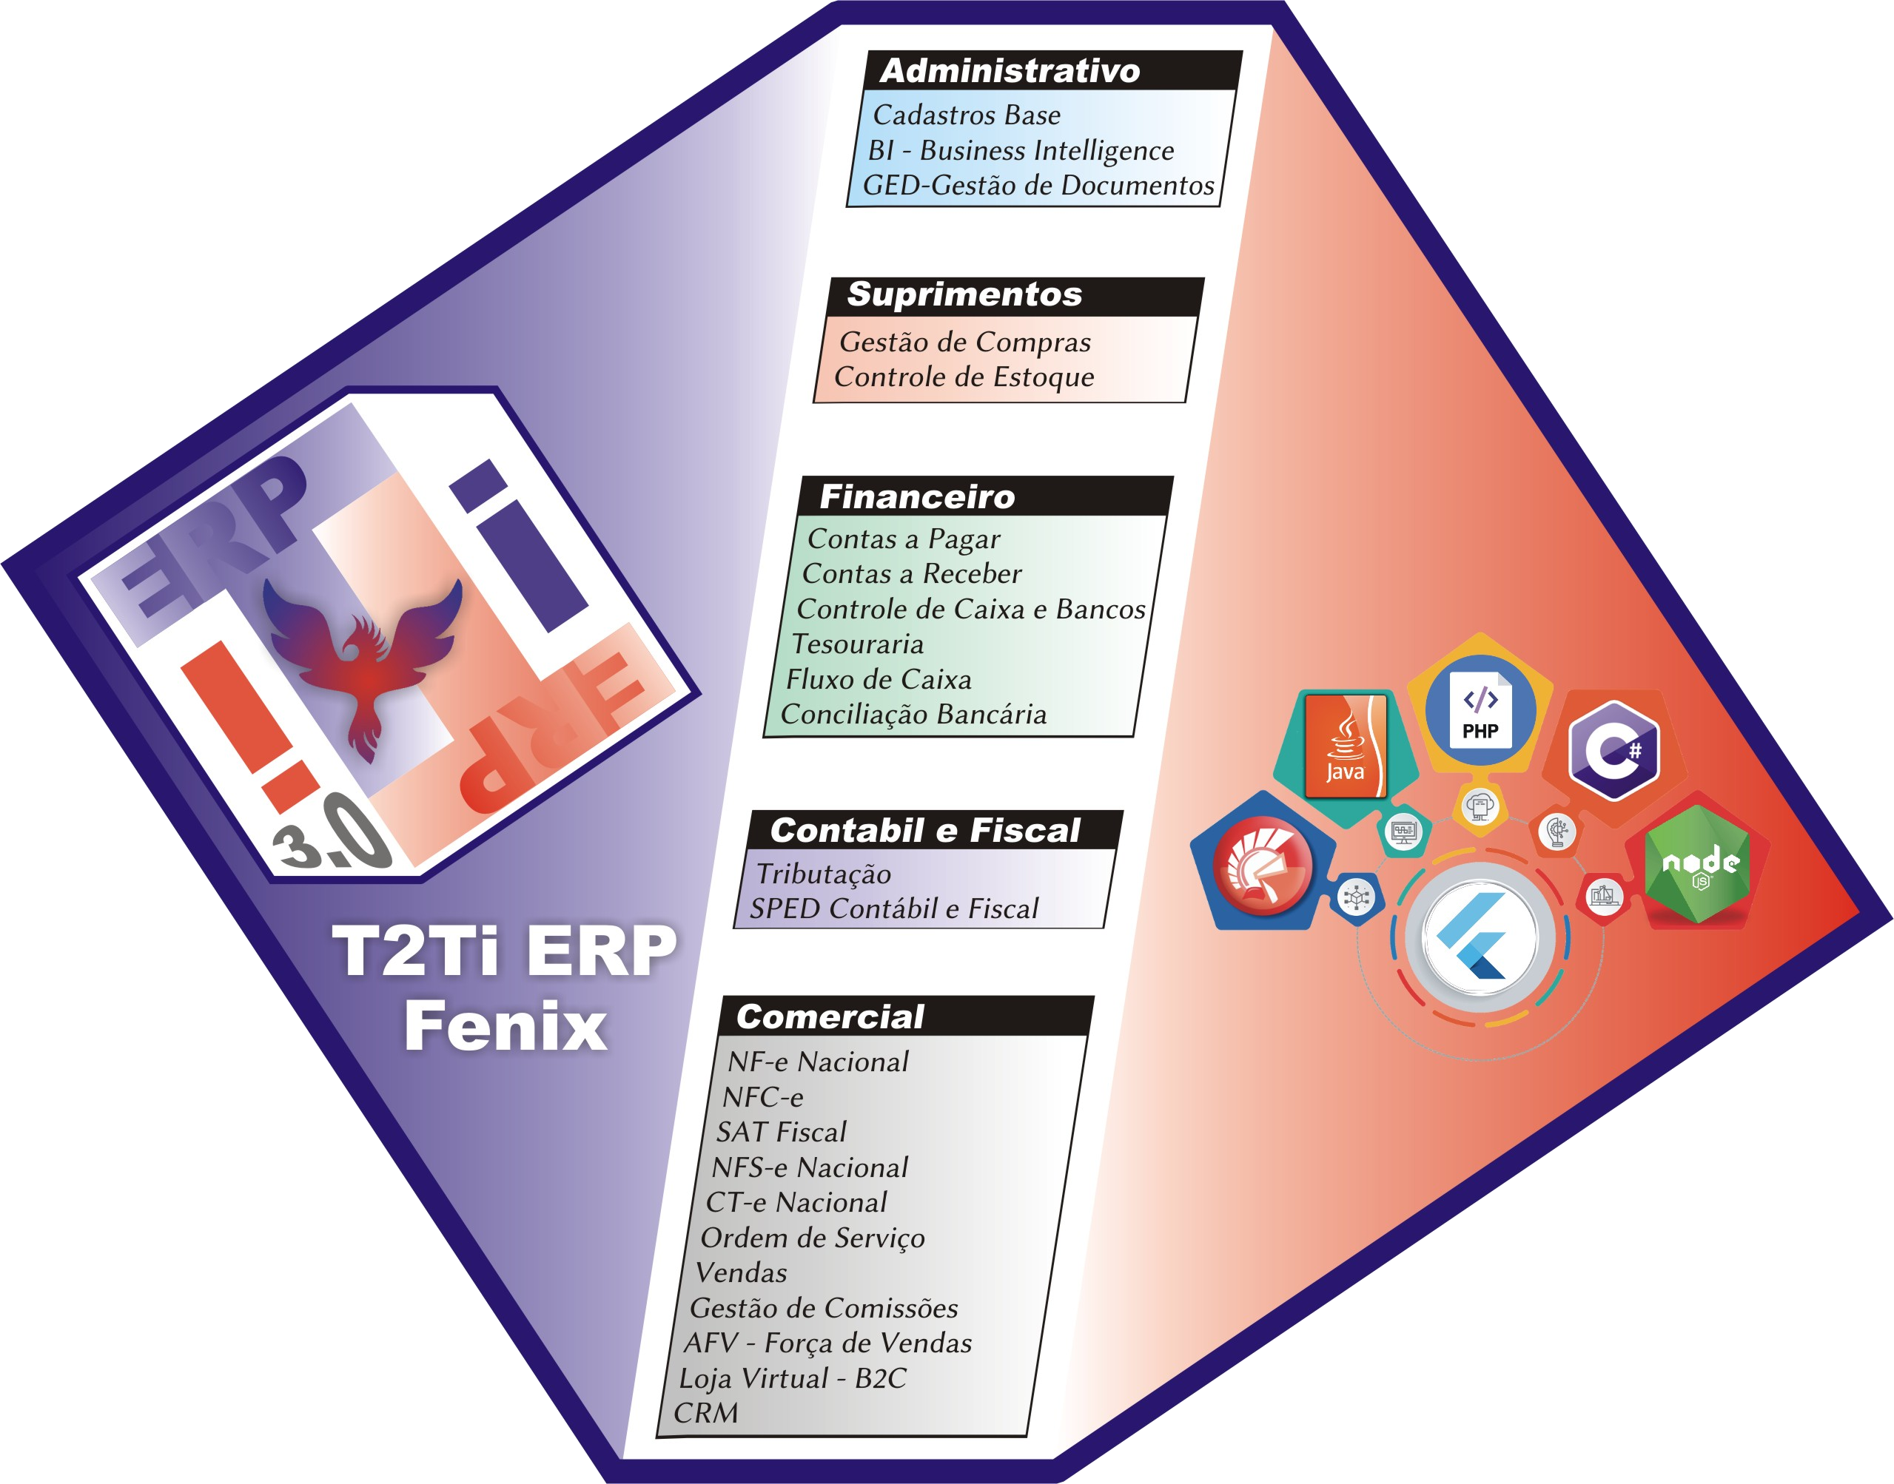

Objetivo

Este documento mostra qual a estrutura que vamos utilizar para o objeto JSON que será armazenado no comentário de cada campo do DER.

Para que Serve?

Com a construção do Gerador de Código para o Projeto T2Ti ERP Fenix, precisamos de um auxílio para que o gerador saiba o que fazer no momento de gerar o código para os cinco servidores (C#, Delphi, Java, Node e PHP) e para a aplicação cliente feita em Flutter.

A modelagem do banco de dados é uma tarefa muito importante para que o sistema funcione a contento e também para que ele seja mantido e alterado no decorrer do tempo.

No caso do T2Ti ERP Fenix, levaremos a modelagem do DER a outro nível, pois agora, além de nos preocuparmos com o armazenamento dos dados, teremos ainda outra tarefa: a de analisar como o servidor funcionará e como a tela será desenhada. Tudo isso deve ser pensado e modelado do DER.

Essa estratégia fará com que o tempo para desenvolver o DER seja maior. Será necessário pensar bem no momento da modelagem, para que o código do sistema seja gerado de acordo com o esperado. No entanto, mesmo que leve mais tempo para executar essa tarefa, em poucos minutos teremos o servidor e as telas da aplicação geradas pelo Gerador de Código, restando apenas inserir alguma regra de negócio que não se encontra na modelagem.

A modelagem do T2Ti ERP Fenix é feita utilizando o programa MySQL Workbench. O nome do arquivo DER do Projeto T2Ti ERP Fenix é “fenix.mwb” e se encontra na pasta “\artefatos\der\” no repositório.

Estrutura do Objeto JSON

Segue a estrutura do objeto JSON que deve ser armazenado em cada campo (column) do DER.

Nome do Campo | Tipo | Objetivo
cardinalidade | String | Utilizado em campos tipo chave estrangeira para armazenar a cardinalidade. Valores possíveis:  - @OneToOne – quando o relacionamento é de 1:1 (por exemplo: entre PESSOA e PESSOA_FISICA).  - @OneToMany – quando o relacionamento é de 1:N (por exemplo: entre PESSOA e PESSOA_ENDERECO).  Gerador: utiliza esse campo para criar o Model e demais classes e arquivos no lado do servidor e no lado do cliente.
crud | String | Utilizado em campos tipo chave estrangeira para armazenar as operações possíveis para a tabela em questão. Valores possíveis:  - C – Create  - R – Read  - U – Update  - D – Delete  Gerador: utiliza esse campo no momento da geração de alguns servidores para saber quais operações devem ser realizadas no objeto vinculado.
side | String | Utilizado em campos tipo chave estrangeira para definir em qual lado do relacionamento o campo/lista será criado. Valores possíveis:  - Local: cria um objeto da classe pai (mestre) na classe filha (detalhe) apenas.  - Inverse: cria um objeto (@OneToOne) ou uma lista (@OneToMany) na classe pai (mestre).  Gerador: toma a decisão de como e onde gerar o objeto ou a lista com base no que foi explicado acima.
cascade | Bool | Utilizado para armazenar o valor do cascade usado no lado do servidor.  Gerador: utiliza o valor em alguns servidores que precisam desse dado no momento de informar o relacionamento entre os objetos.
orphanRemoval | Bool | Utilizado para armazenar o valor do orphanRemoval usado no lado do servidor.  Gerador: utiliza o valor em alguns servidores que precisam desse dado no momento de informar o relacionamento entre os objetos.
campoLookup | String | Existem dois tipos de campo de lookup:  - Uma chave PK que armazena o ID da tabela relacionada. No lado do cliente, no lugar de mostrar o ID, mostramos o valor desse campo. Por exemplo, na janela Banco Agência existe um lookup para o Banco, pois a tabela BANCO_AGENCIA possui o campo ID_BANCO. Sendo assim, no campo ID_BANCO da tabela agência deve-se informar o valor “nome” para essa opção, pois dessa forma o NOME do banco será exibido na janela Banco Agência no lugar do ID do Banco.  - Uma tabela pode possuir um campo que guarda um determinado valor que é fixo em outra tabela, mas as duas tabelas não se relacionam. Neste caso esse campo é pesquisado na tabela de consulta e o mesmo valor é exibido para o cliente, visto que esse valor será persistido. Por exemplo, a tabela PRODUTO possui um campo NCM. Existe uma tabela de consulta chamada NCM que armazena todos os códigos NCM. Um campo de lookup deve ser criado na janela produto para buscar o CODIGO na tabela NCM. Esse código será então armazenado na tabela PRODUTO.  Esse dado é utilizado apenas no lado do cliente. Utilizar o padrão camelCase.
tabelaLookup | String | Utilizado em conjunto com o campoLookup, neste caso para informar o nome da tabela onde o dado será buscado. Nos exemplos que vimos para o campoLookup, informaríamos as seguintes tabelas:  - banco.  - ncm.  O nome da tabela deve ser informado da mesma forma que se encontra no banco de dados.
campoLookupTipoDado | String | Utilizado para informar qual o tipo de dado do campo de lookup. Essa informação é essencial para montar o código corretamente no lado do cliente, na aplicação Flutter.  Caso não seja informado, o padrão a ser utilizado será “String”.  Possíveis valores:  - int  - varchar  - decimal  - char  - text  - date
valorPadraoLookup | String | Utilizado para preencher o valor padrão para pesquisa. Se informado “%” serão trazidos todos os registros da tabela.
label | String | Utilizado para armazenar o valor que vai aparecer na coluna da DataTable no lado do cliente.  Gerador: gera o Label do DataTable com base nesse valor. Ele também gera o Subtitle do ListTile da página de detalhe com base nesse valor.
labelText | String | Utilizado para armazenar o valor que vai aparecer no InputDecoration no lado do cliente. Também é utilizado para o subtitle da ListTile na página de detalhe.  Gerador: gera o LabelText dos campos de entrada de dados com base nesse valor.
validacao | String | Utilizado para informar a validação do campo no lado do cliente e, caso necessário, no lado do servidor. Valores possíveis:  - Numerico: é verificado se o seu conteúdo é numérico apenas.  - Alfanumerico: é verificado se o seu conteúdo é alfanumérico.  - CPF: valida CPF.  - CNPJ: valida CNPJ.  - DIA: valida o dia.  - MES: valida o mês.  Gerador: insere o ‘validator’ apropriado no campo. Trabalha em conjunto com o atributo ‘obrigatorio’ (próximo item) para saber se o preenchimento do campo é obrigatório.
obrigatorio | Bool | Informa se o campo deve ser marcado como obrigatório.  Gerador: compara essa informação com a do validador para saber se o campo é obrigatório e qual o tipo de validação para ele. Insere ainda um asterisco no LabelText indicando para o usuário que o campo é obrigatório.
readonly | Bool | Informa se o campo deve ser marcado como somente leitura.  Gerador: caso o valor seja true, o seguinte código será gerado para o widget:  - readonly = true;
desenhaControle | Bool | Utilizado para desenhar ou não o controle (widget) na tela. Caso não informado no objeto JSON será considerado como ‘true’, este é o padrão.  Gerador: caso marcado como ‘true’, desenha o controle nas páginas cliente. Afeta apenas o desenho do controle na tela.
tooltip | String | Utilizado para armazenar a dica que aparece na coluna da DataTable.  Gerador: preenche a tooltip da DataColumn com base nesse valor.
hintText | String | Utilizado para armazenar a dica que aparece nos campos de entrada de dados nas páginas de persistência.  Gerador: preenche o hintText do InputDecoration com base nesse valor.
tipoControle | objeto | Utilizado para armazenar o tipo de controle (widget) que será “desenhado” no lado do cliente. Possíveis valores:  - TextFormField. Deve conter um atributo ‘tipo’ com o conteúdo ‘textFormField’ e ainda os seguintes atributos:  - DropDownButton. Deve conter um atributo ‘tipo’ com o conteúdo ‘dropDownButton’ e ainda os seguintes atributos:  - DatePickerItem. Deve conter um atributo ‘tipo’ com o conteúdo ‘datePickerItem’ e ainda os seguintes atributos:  Gerador: desenha o widget conforme informado acima.
  Nome | Tipo | Objetivo
  keyboardType | string | Armazena o tipo de teclado. Caso não informado, este atributo não será utilizado para o controle TextFormField.  Valores possíveis:  - text (padrão)  - multiline  - number  - phone  - datetime  - emailAddress  - url  - visiblePassword
  mascara | string | Armazena a máscara que deve ser aplicada para este campo de acordo com as constantes definidas no código:  - CPF  - CNPJ  - CEP  - TELEFONE  - HORA  - DIA  - ANO  - MES_ANO  Para os valores decimais devem ser utilizadas as seguintes opções:  - VALOR  - QUANTIDADE  - TAXA
  Nome | Tipo | Objetivo
  itens | array | Array com os itens que vão preencher o DropDownButton. Cada item do array deve ser inserido numa propriedade chamada ‘dropDownButtonItem’.
  persiste | string | Informa o que deve ser persistido para esse campo. Valores possíveis:  - ‘indice’: vai enviar para o servidor o índice do item selecionado pelo usuário. Exemplos: ‘0’, ‘1’, etc.  - ‘char’: vai enviar para o servidor o primeiro caractere do valor selecionado pelo usuário. Exemplos: ‘S’ para ‘Sim’, ‘N’ para ‘Não’. Caso seja preciso persistir mais do que um caractere, deve-se informar a quantidade entre parêntesis. Por exemplo, digamos que as opções sejam: SIMPLES e COMPLEXO e seja preciso persistir ‘SIM’ para SIMPLES e ‘COM’ para COMPLEXO. Neste caso, deve-se informar da seguinte forma: ‘char(3)’.  - ‘valor’: vai persistir o valor que foi selecionado pelo usuário. Deve-se então criar uma lista com os valores na classe DropdownLista do Flutter. Um exemplo para isso é a UF, que possui uma lista definida como ‘listaUF’. Sempre que for preciso carregar uma UF, basta informar para o campo o valor ‘listaUF’ e widget automáticamente vai exibir a lista de UFs previamente definida e vai armazenar no banco de dados a UF selecionada.
  valorPadrao | string | Valor padrão que será configurado para aparecer no DropDownButton.
  Nome | Tipo | Objetivo
  firstDate | string | Deve ser informada uma data no formato “yyyy-mm-dd” ou “now” para o dia atual.
  lastDate | string | Deve ser informada uma data no formato “yyyy-mm-dd” ou “now” para o dia atual.
  mascara | string | Armazena o valor da máscara (DateFormat) para o controle em questão.
comentario | String | Comentário explicativo para o campo.
linhaBootstrap | Int | Deve-se informar aqui um valor inteiro para a linha que o widget ocupará na tela.  Por exemplo, na janela que é vista na imagem a seguir, os valores linhaBootstrap para os campos seriam:  banco: 1  nome: 2  numero: 3  digito: 3  telefone: 3  contato: 4  gerente: 4  observação: 5  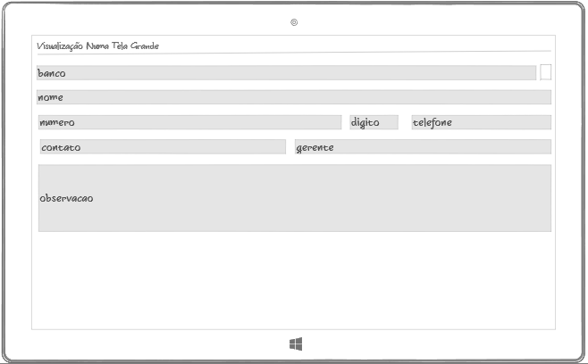
colunaBoostrap | String | Posição que o campo vai oculpar na coluna do Bootstrap. Tenha em mente a imagem anterior para os valores dos seguintes campos:  banco: 1  nome: 1  numero: 1  digito: 2  telefone: 3  contato: 1  gerente: 2  observação: 1  Quando o campo oculpa toda a linha, a posição é sempre 1.
sizesBootstrap | String | O Bootstrap divide a coluna em 12 partes. As telas são divididas em cinco tamanhos:  xs: extra small screens < 576px  sm: small screens > 575px and < 768px  md: medium screens > 767px and < 992px  lg: large screens > 991px and < 1200px  xl: extra large screens > 1199px  Para que o Gerador de Códigos consiga desenhar a tela da maneira correta é preciso informar em qual linha o campo deve ser desenhado e também como esse campo deve se comportar de acordo com o tamanho da tela.  Nada melhor que um exemplo para compreender. Observe novamente a imagem anterior.  O valor sizesBootstrap para o campo “banco” juntamente com o botão de lookup que está ao seu lado é o seguinte: 'col-12'. Isso significa que esse widget sempre oculpará a linha inteira, independente do tamanho da tela do dispositivo.  O valor sizesBootstrap para o campo “nome” é o seguinte: 'col-12'. Isso significa que esse widget sempre oculpará a linha inteira, independente do tamanho da tela do dispositivo.  Os campos “numero”, “digito” e “telefone” estão na mesma linha. Quais os valores sizesBootstrap para cada um? Confira abaixo:  “numero” = 'col-12 col-md-6'  “digito” = 'col-12 col-md-2'  “telefone” = 'col-12 col-md-4'  E o que isso significa? O ‘col-12’ se refere ao menor tamanho de tela e, se ele estiver sozinho, significa que o widget sempre oculpará a linha toda, independente do tamanho da tela.  Mas no caso acima, para cada campo, nós temos também o ‘col-md-??’. O “md” aí vem de “medium”. Então vamos analisar o que vai ocorrer caso a caso:  Observe que, no caso de telas maiores, os três widgets serão distribuídos na linha de tal maneira que a soma dessa distribuição seja 12. O resultado é o que podemos ver na imagem a seguir, que já foi mostrada anteriormente:  Na linha seguinte nós temos os campos “contato” e “gerente” com os seguintes valores:  “contato” = 'col-12 col-md-6'  “gerente” = 'col-12 col-md-6'  Finalmente, o valor sizesBootstrap para o campo “observação” é o seguinte: 'col-12'. Isso significa que esse widget sempre oculpará a linha inteira, independente do tamanho da tela do dispositivo.
  “numero” = 'col-12 col-md-6' | Se o tamanho da tela for extra small ou small, o widget vai oculpar toda a linha. Se o tamanho da tela for medium ou maior, o widget vai oculpar apenas 6 partes da linha.
  “digito” = 'col-12 col-md-2' | Se o tamanho da tela for extra small ou small, o widget vai oculpar toda a linha. Se o tamanho da tela for medium ou maior, o widget vai oculpar apenas 2 partes da linha.
  “telefone” = 'col-12 col-md-4' | Se o tamanho da tela for extra small ou small, o widget vai oculpar toda a linha. Se o tamanho da tela for medium ou maior, o widget vai oculpar apenas 4 partes da linha.

Exemplo de Objeto

Segue o exemplo de um objeto JSON que seria armazenado como comentário na coluna CPF da tabela PESSOA_FISICA:

{

"cardinalidade":"",
"crud":"",
"side":"",
"cascade":false,
"orphanRemoval":false,
"label":"CPF",
"labelText":"CPF da Pessoa",
"tooltip":"CPF",
"hintText":"Informe o CPF da Pessoa",
"validacao":"CPF",
"tabelaLookup":"",
"campoLookup":"",
"campoLookupTipoDado":"",
"obrigatorio":true,
"readOnly":false,
"comentario":"",
"linhaBootstrap":1,
"colunaBootstrap":1,
"sizesBootstrap":"col-12 col-md-6",
"tipoControle":{
"tipo":"textFormField",
"keyboardType":"number",
"mascara":"CPF"
}

}

